Operación con sniffers
Álvaro Rodríguez Barrero
Alvaro Rodriguez Barrero
[Dirección de correo electrónico]
ASIR1-18
21/02/2020

Contenido
Inicio 2
Wireshark 2
Microsoft Network Monitor 11
Network Miner 14
Instalar Networkminer en Linux 16
Tcpdump 16
Windump 20
Fing 22
Ntopng 25

Inicio
En esta práctica vamos a probar varios sniffers, que son software con el que podemos analizar los paquetes que viajan por la red.

Wireshark
Para empezar, descargaremos el software desde la página oficial: https://www.wireshark.org/download.html
Ahora seguiremos los siguientes pasos para instalar el programa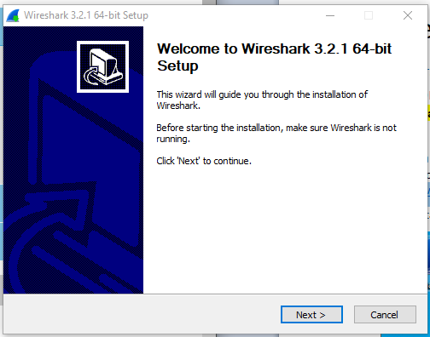
Tendremos que haceptar la siguiente licencia: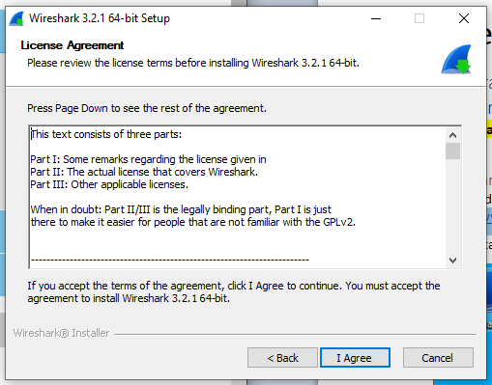
Seleccionaremos que elementos deseamos instalar: 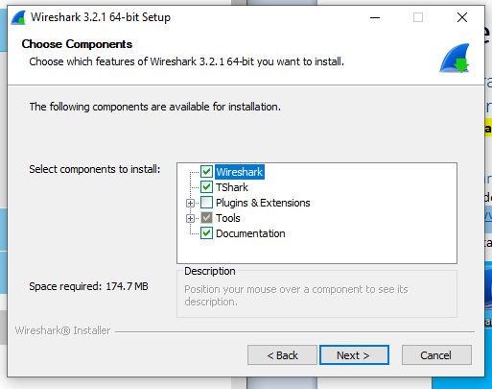
Y ya solo tendremos que continuar hasta que acabe la instalación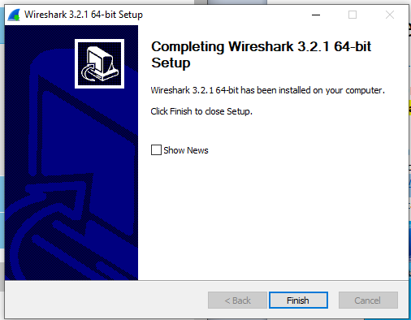
Al finalizar la instalación se creará este icono, si hemos pedido en la instalación que lo haga, en el escritorio, desde donde abriremos el software
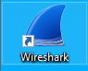

Ahora solo queda arrancar el programa. Al hacerlo, lo primero que se nos mostrará son las diferentes interfaces que posee nuestro equipo y desde las que podríamos sniffar la red:
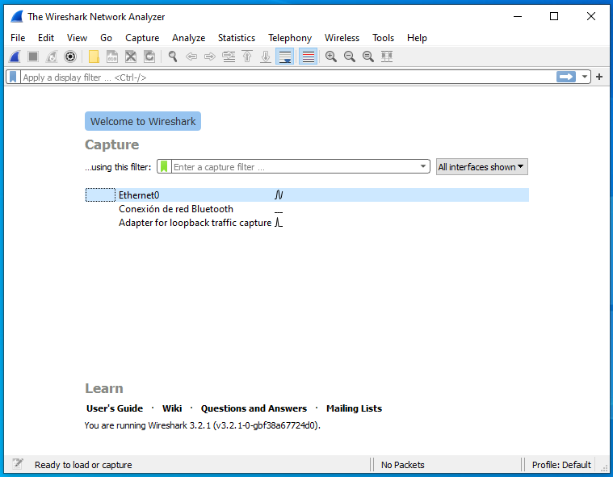
Tras seleccionar la interfaz, lo primero que veremos será algo así
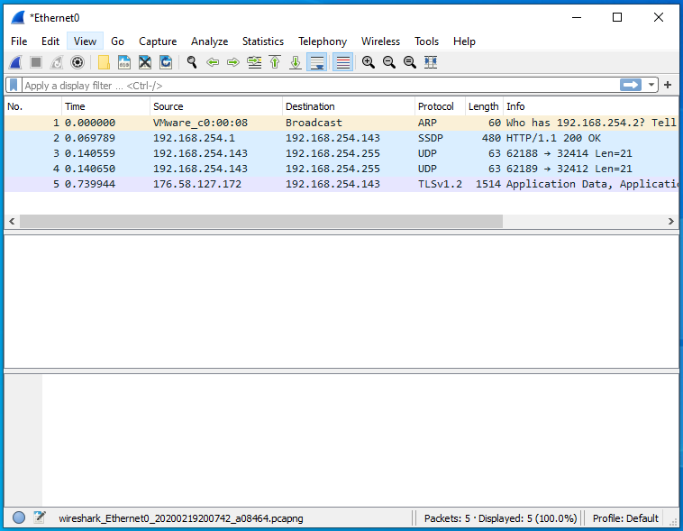
A continuación realizaré una prueba, iniciare el análisis haciendo clic en el icono de Whiresark y continuaré, haciendo un ping al 8.8.8.8 mientras snifo la red y este él es resultado:
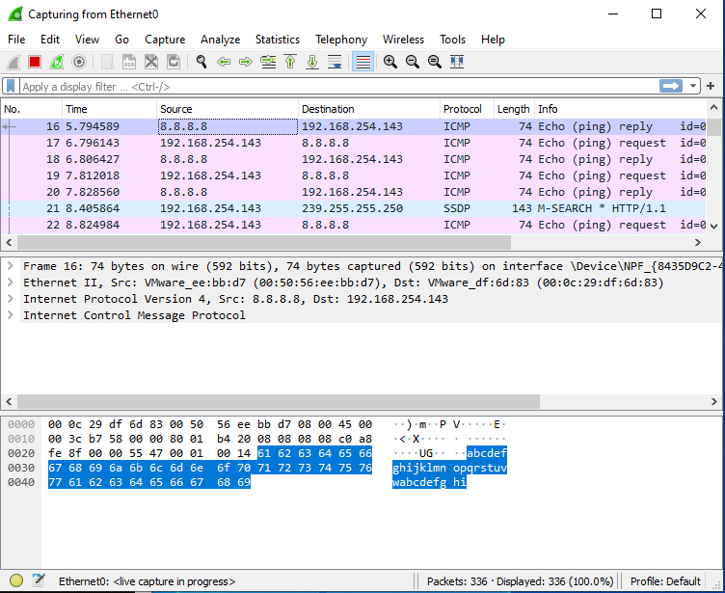
Desde la ventana de Capture, podemos acceder a Options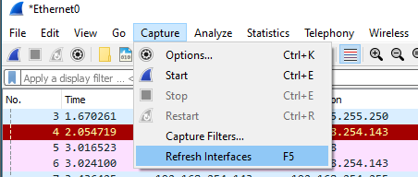

Aquí podremos iniciar otra captura si lo deseamos o también podemos habilitar el modo promiscuo, que nos permitirá ver nuestros paquetes y los que no son nuestro. 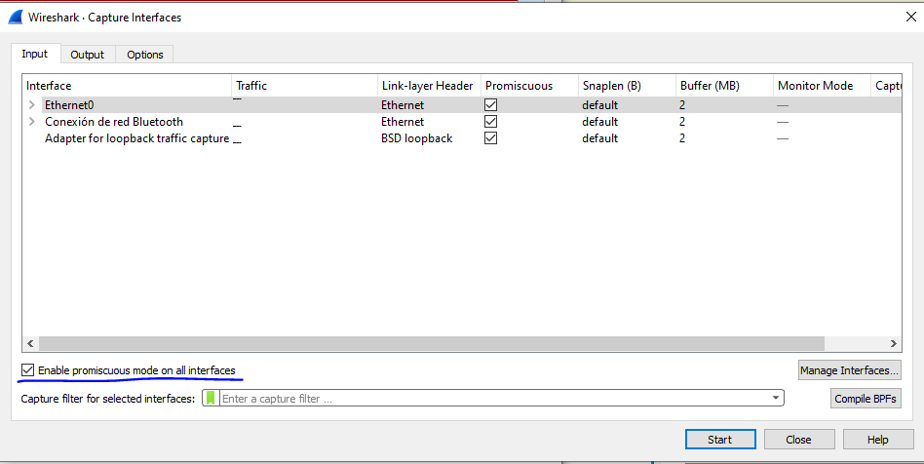
Desde el apartado Output podremos decidir donde queremos que se nos guarde la captura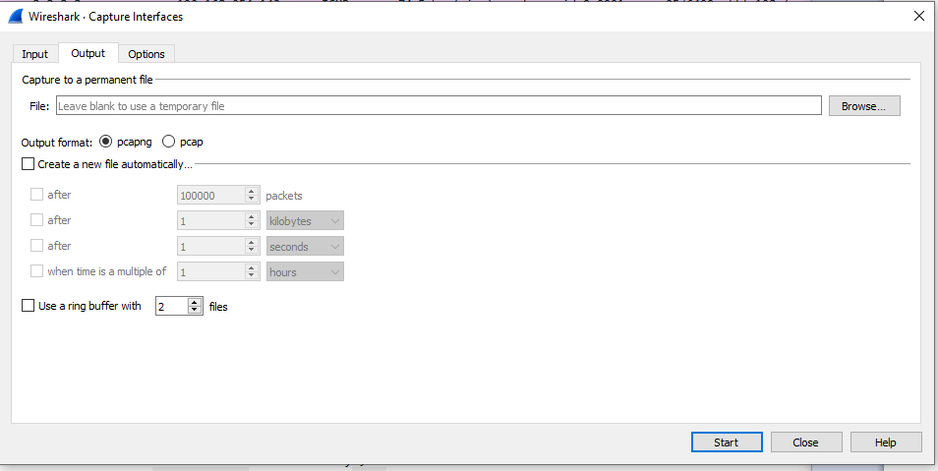

Por otro lado en Options tendremos varias opciones con las que limitar las capturas que realicemos. 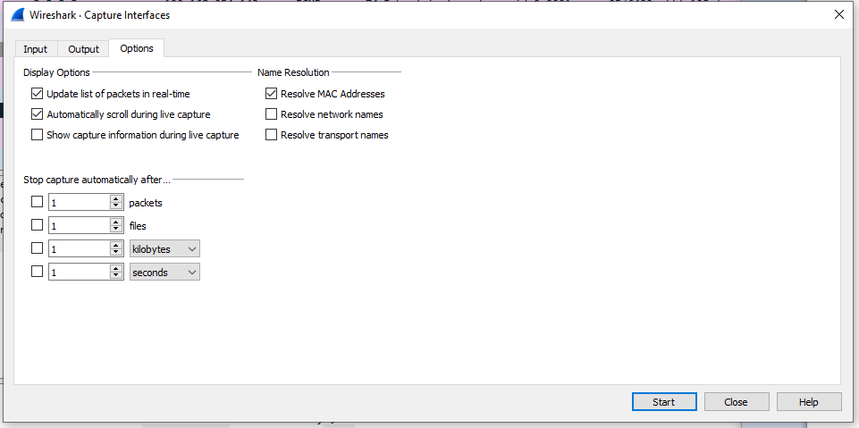
Ahora volveremos a realizar desde el apartado Input una captura y dejaremos que pasa un rato y luego le hecharemos un vistazo: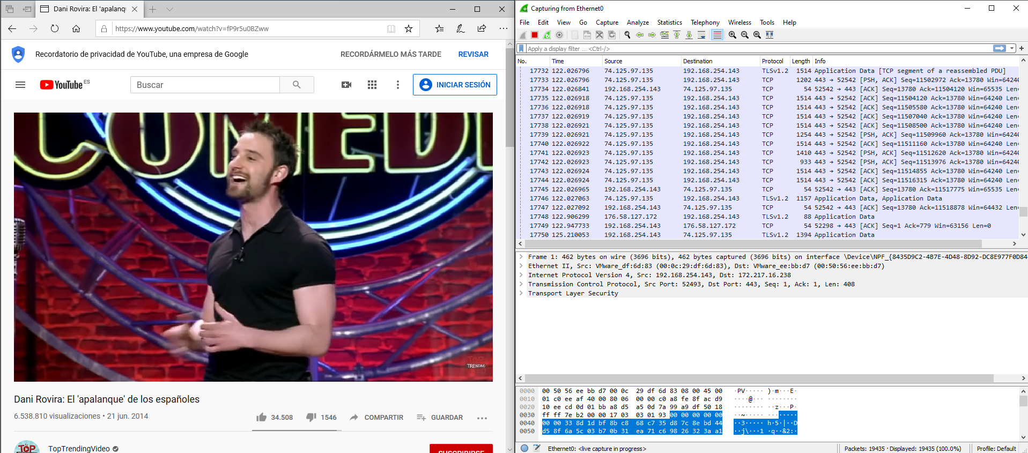

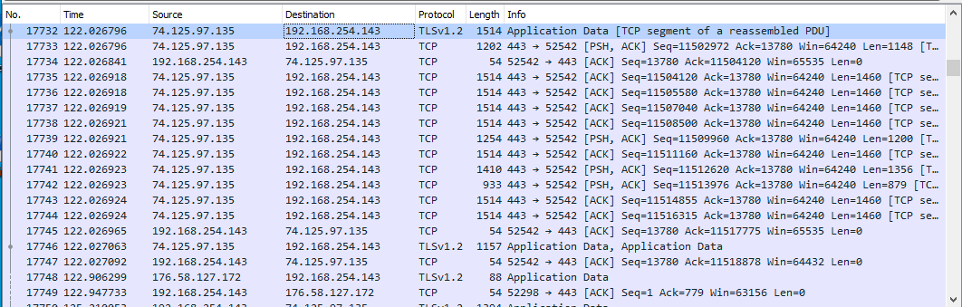Podemos ver en la captura de encima varias columnas, la primera muestra el numero en orden de llegada del paquete, la segunda el tiempo que transcurre entre paquetes, la tercera muestra quien genero el paquete, la cuarta muestra a quien iba dirigido, la quinta muestra el protocolo al que se asocia el paquete, la sexta es la longitud del paquete y la séptima información adicional del paquete.
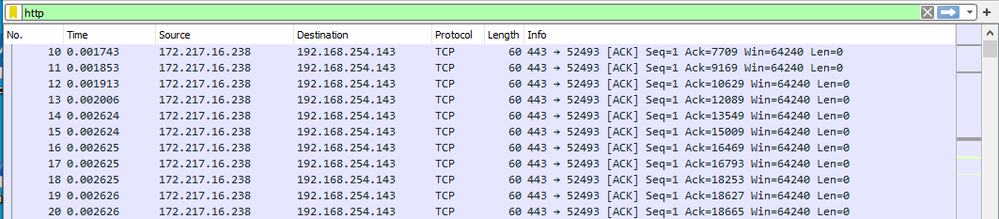
También podemos utilizar la barra de color verde para buscar diferentes elementos, como por ejemplo protocolos.
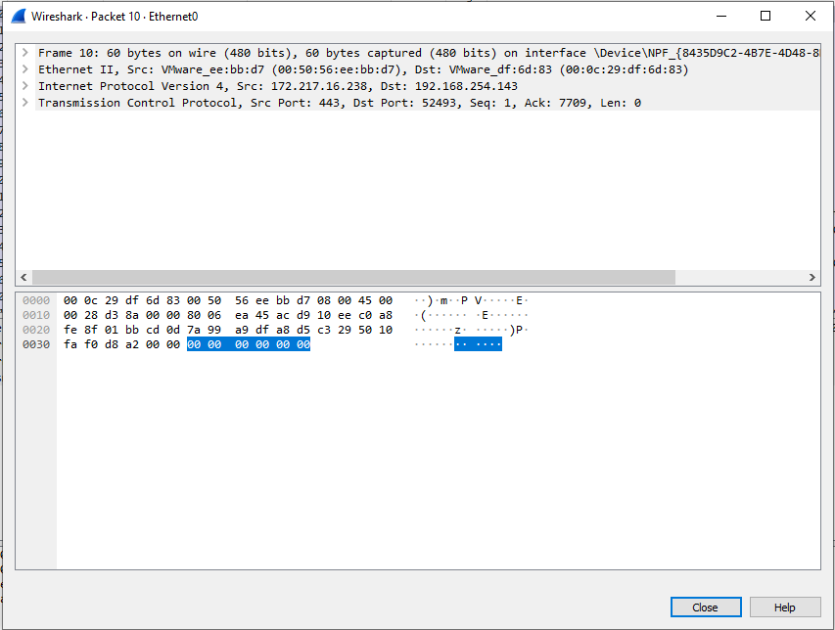
Si hacemos doble clic, se nos mostrará en grande el paquete seleccionado, como en la imagen de encima.

Por último podremos guardar de distintas maneras las capturas que hagamos, para posteriormente, examinarlas con detenimiento.
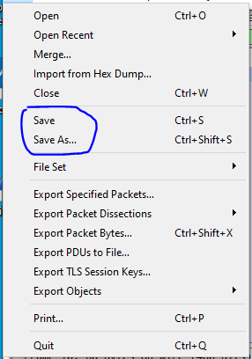

Microsoft Network Monitor
Descargamos e instalamos el programa de la web oficial: https://www.microsoft.com/en-us/download/details.aspx?id=4865
Ahora seguiremos los pasos de instalación
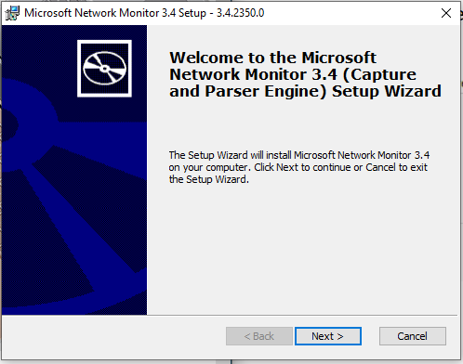
Tras la instalación ejecutaremos como administrador el programa
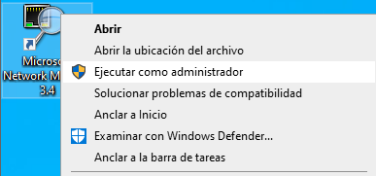

Ejecutaremos el software y crearemos una nueva captura haciendo clic a New Capture y luego haremos clic en Start.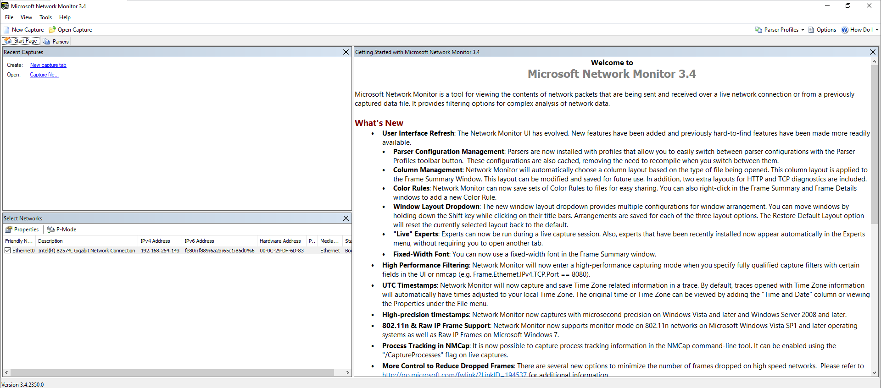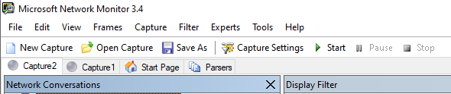Pondremos un rato a escuchar y al acabar simplemente daremos a pause para pausar la captura de paquetes o stop en caso de querer finalizarla: 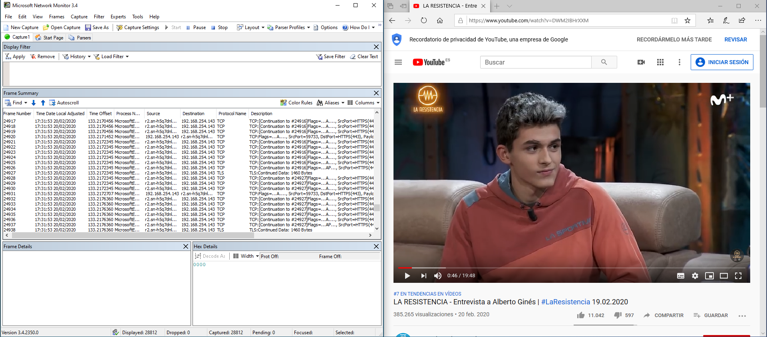
En la cabecera de las columnas podemos ver el contenido de estas.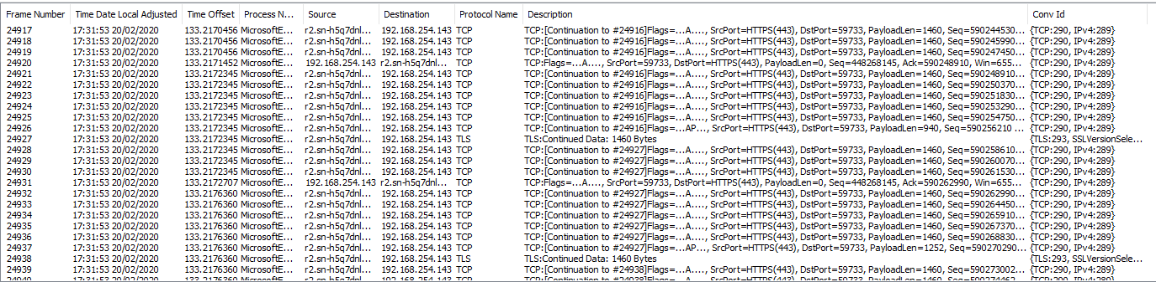:
Cuando seleccionamos un paquete se nos muestra información de manera más detallada de este desplegando un par de ventanas de detalles.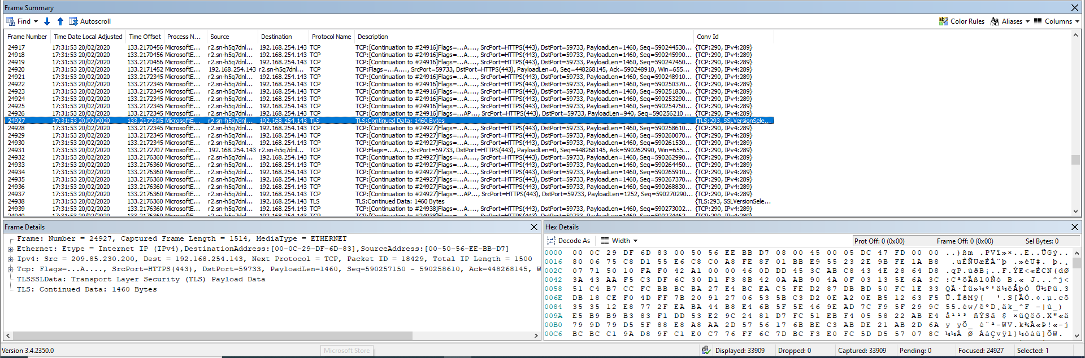
Para guardar solo hay que ir a File y hacer clic en Save As… para guardar el contenido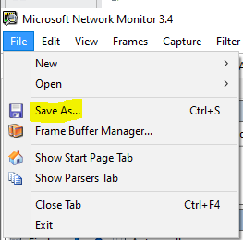

Network Miner
Descargaremos las siguientes librerías, que son necesarias: https://www.winpcap.org/install/
Lo siguiente que haremos será descargar el software desde su página oficial: https://www.netresec.com/?page=NetworkMiner
Tras descargar el programa, tendremos que ejecutarlo como administrador: 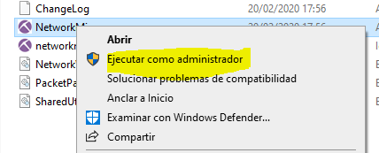
Asi es como se vería el software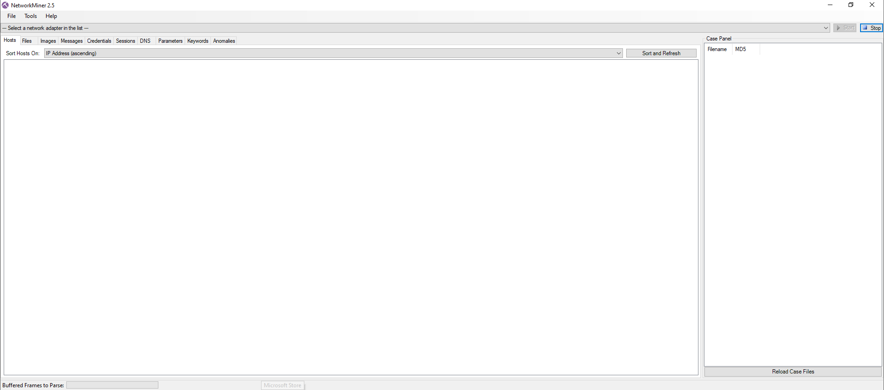
Habrá una barra desde la que seleccionar que adaptador desde el que queramos realizar las capturas.
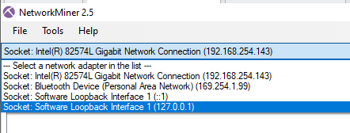
Ahora comenzaremos una captura haciendo clic en Start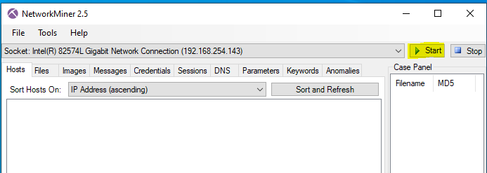
Tras pasar un tiempo realizando la captura podremos parar la captura y analizar los paquetes:
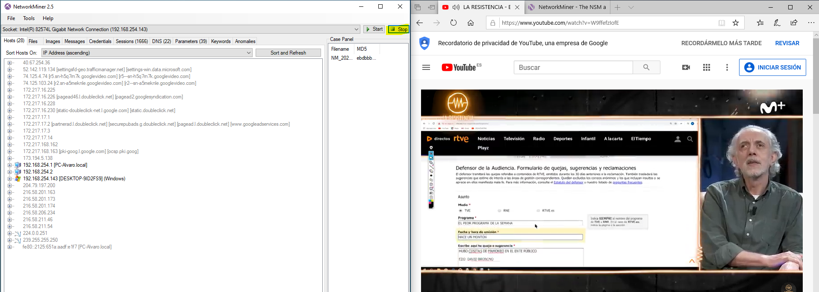
Podremos ver mas información sobre los paquetes haciendo clien en el + para desplegar la información sobre estos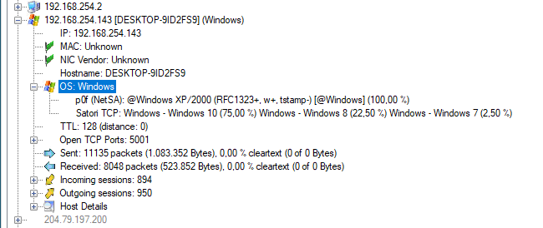

Instalar Networkminer en Linux
Habrá que seguir los siguientes comandos para realizar la instalación de Networkminer en un linuux server, y este deberá estar actualizado.
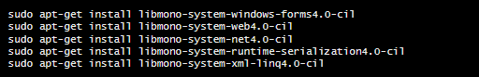
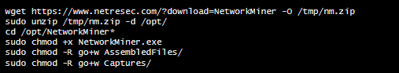

Tcpdump
Para realizar un tcpdump, primero debemos de saber sobre que interfaz vamos a trabajar:
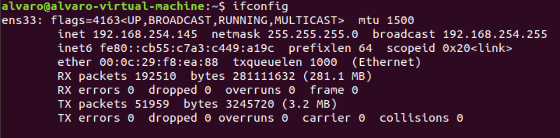
Con el comando tcpdump empezaremos a capturarlo todo. 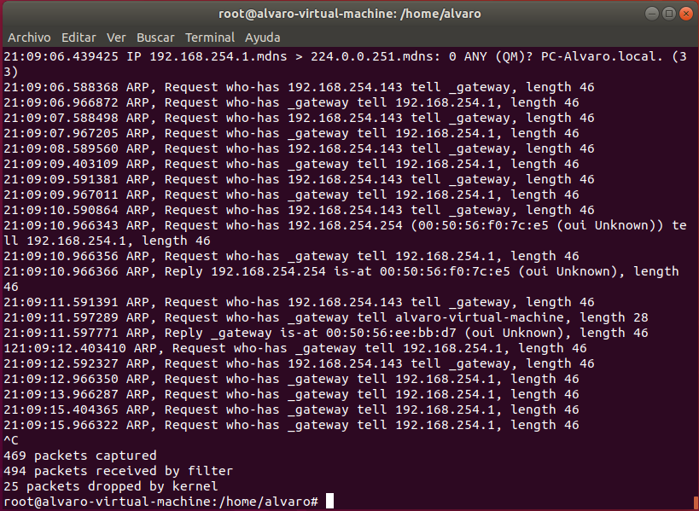
Comando para realizar una captura de una interfaz en especifico:
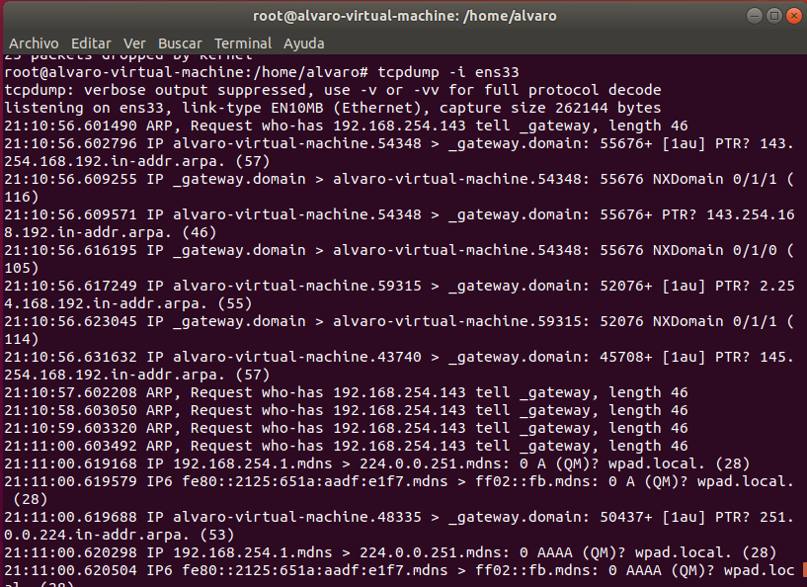
Capturar desde una fuente por un adaptador concreto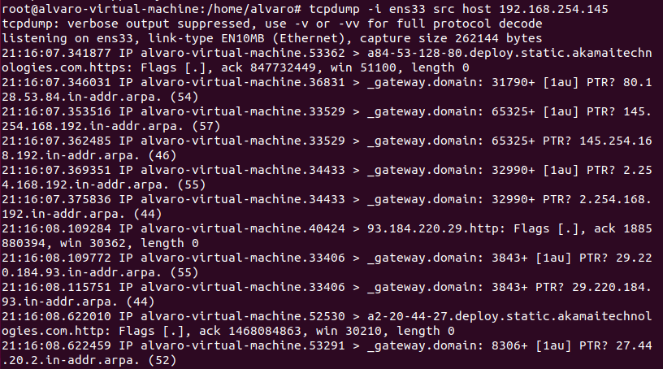

Capturar paquetes por un adaptador de red con un destino concreto:
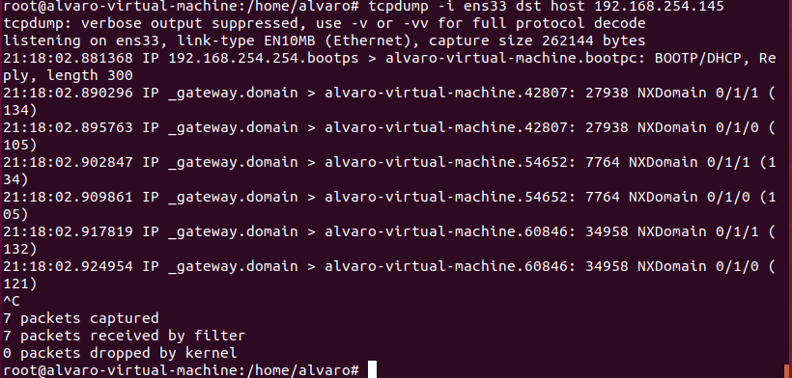
Para capturar paquetes con un origen y destino concretos: 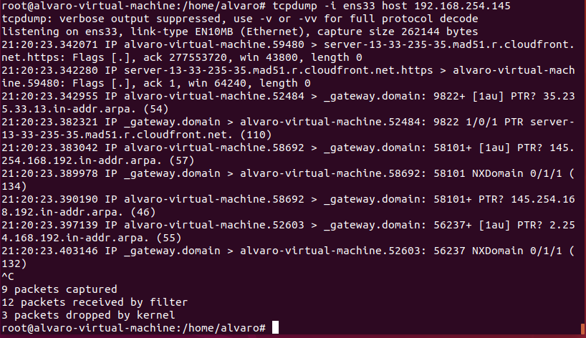
Capturar paquetes con destino en una MAC:
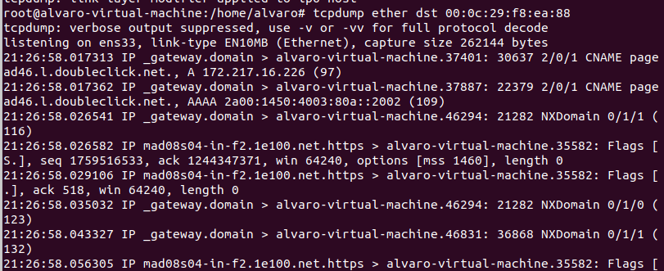
Capturar paquetes que vengan desde una red:
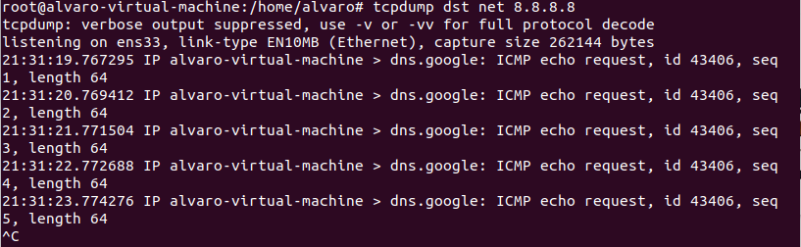
Capturar paquetes con un destino en un puesto concreto:
Captura de todo el tráfico web:
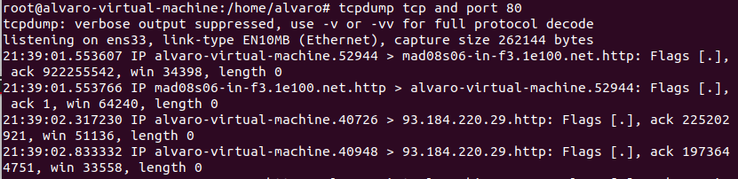
Captura de todo lo que no vaya dirigido a una IP:
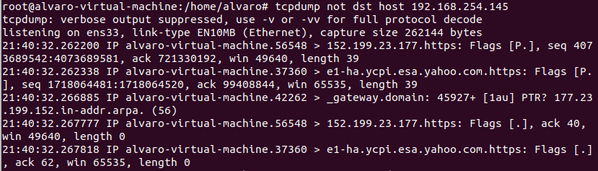
Capturar peticiones DNS:
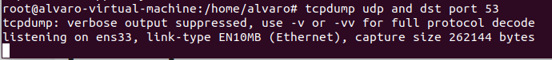
Capturar peticiones LDAP:

Windump
Descargamos el programa https://www.winpcap.org/windump/install/default.htm
Lo primero que veremos al abrir un símbolo en la ubicación en la que se encuentre el software y ejecutaremos el comando windump, lo que hace es que capturará paquetes de todas las interfaces habilitadas 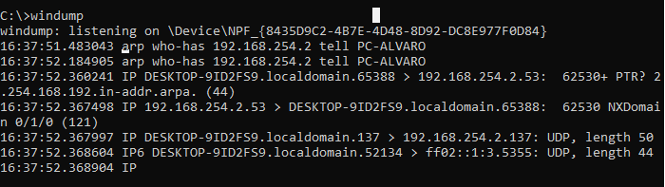
Con el siguiente comando podremos ver nuestras interfaces: 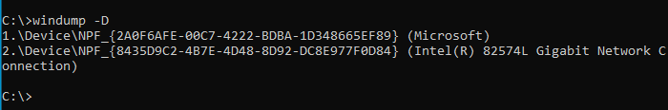
Windump para -i para escuchar por una interfaz:
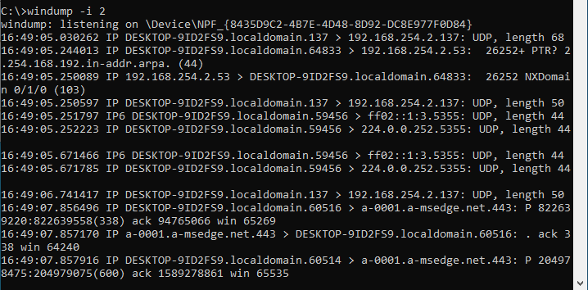
Comando para escuchar por una interfaz y puerto 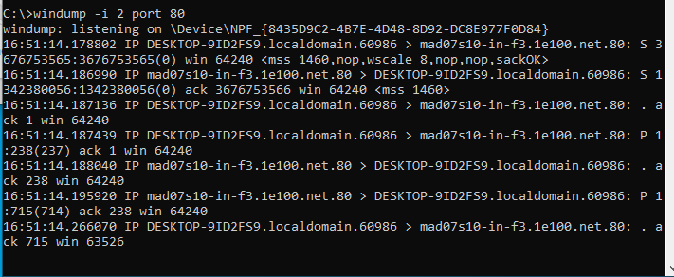
Para guardar una captura en un archivo: 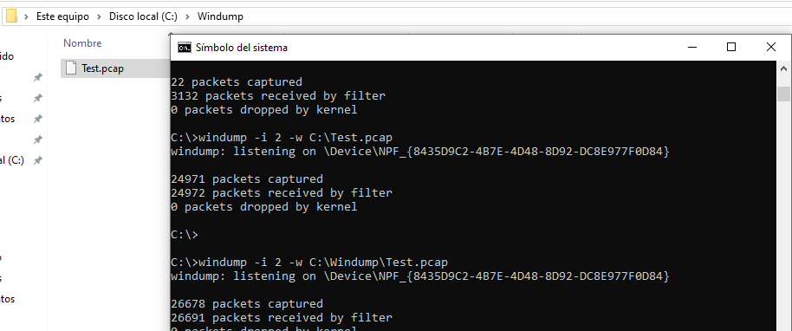
Con este comando se leeria el archivo: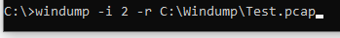
Existen más comandos como estos pero son similares a los que se utilizan en Tcpdump

Fing
Fing es una aplicación para móvil que sirve para escanear los dispositivos de la red en la que se encuentra nuestro dispositivo. También tiene otras funciones como realizar pings , taceroute, bloquear y similares.
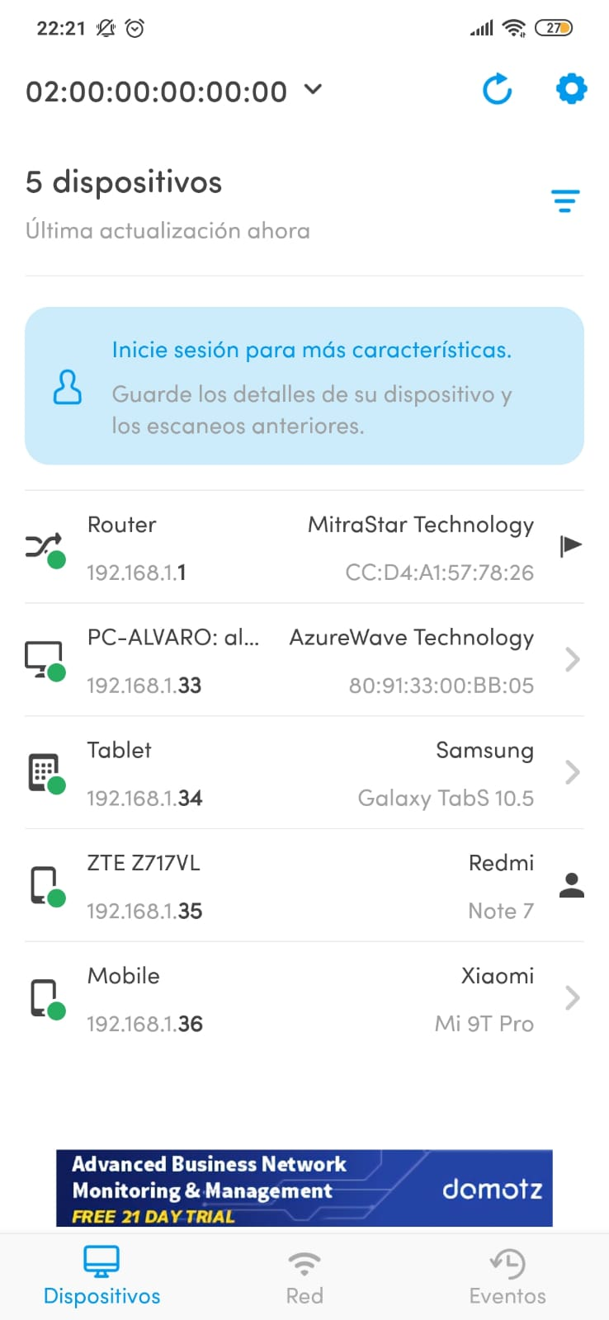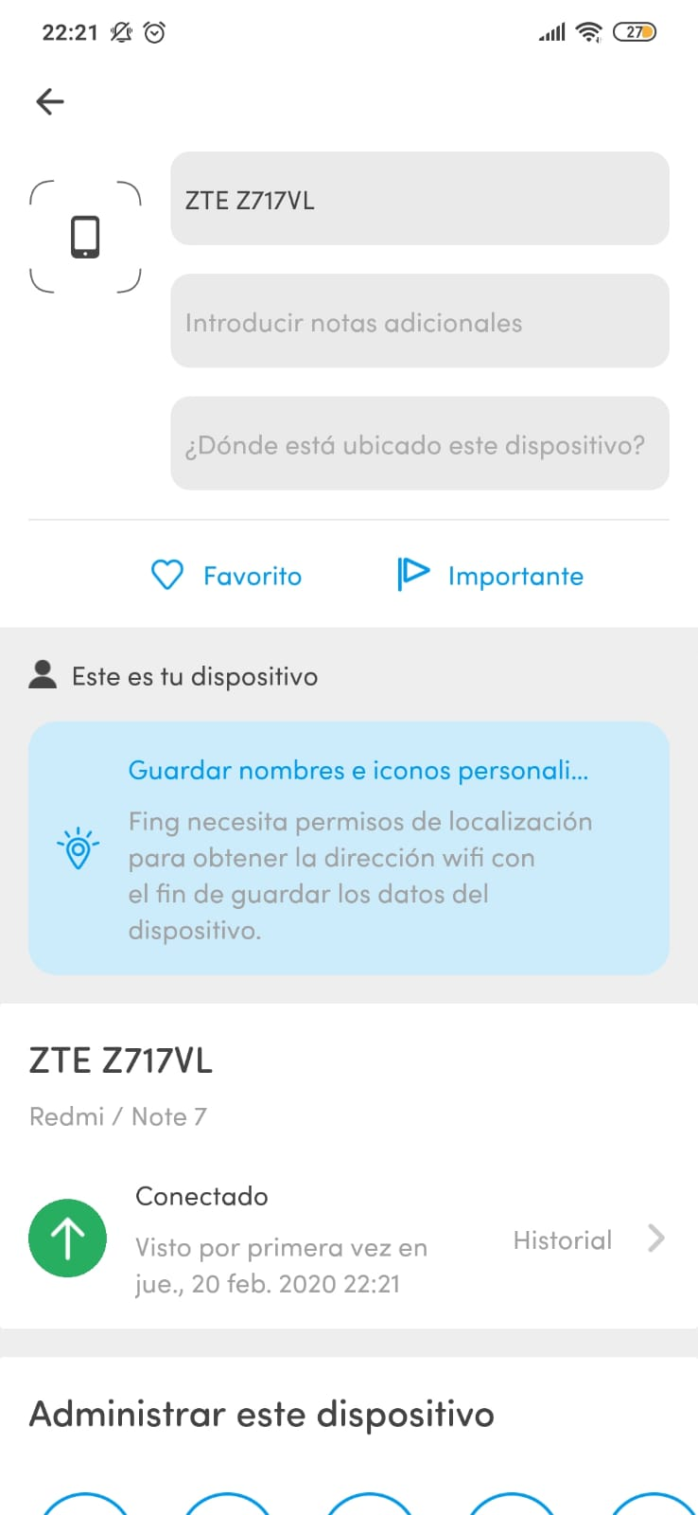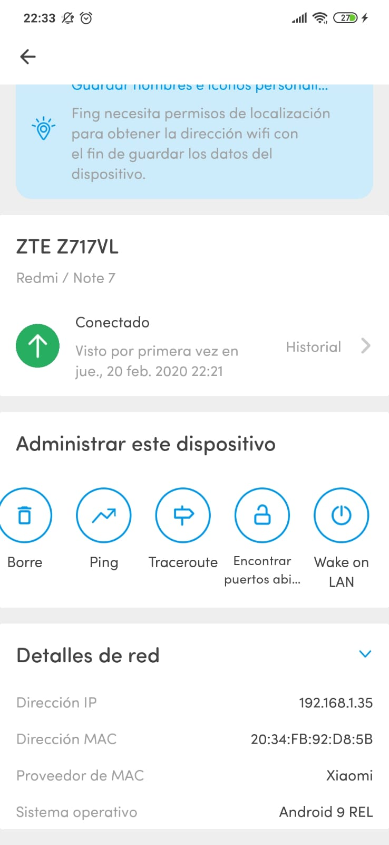

Netsh Trace
Podremos capturar el tráfico mediante la línea de comandos con el comando netsh trace.
Para realizar las capturas primero crearemos un directorio donde se guardarán las capturas. 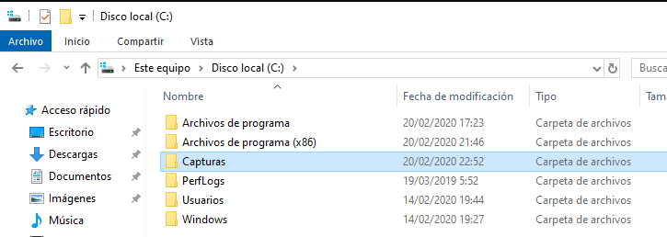
Ejecutaremos el siguiente comando para capturar tráfico: 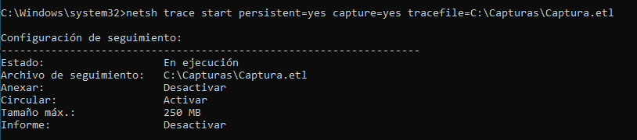
Para detenerlo ejecutamos el siguiente comando: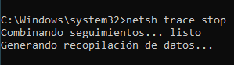
Se nos generará el siguiente archivo y carpeta: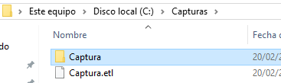

Si queres que se nos muestre la captura antes de detenerla, debemos ejecutar el siguiente comando
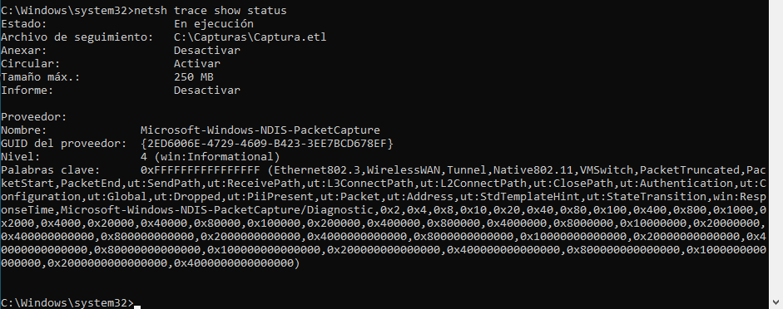
El archivo .ETL sería analizado mediante la herramienta Microsoft Message Analyzer.
Pero desde el 25 de noviembre de 2019 ha sido retirado de la web oficial: 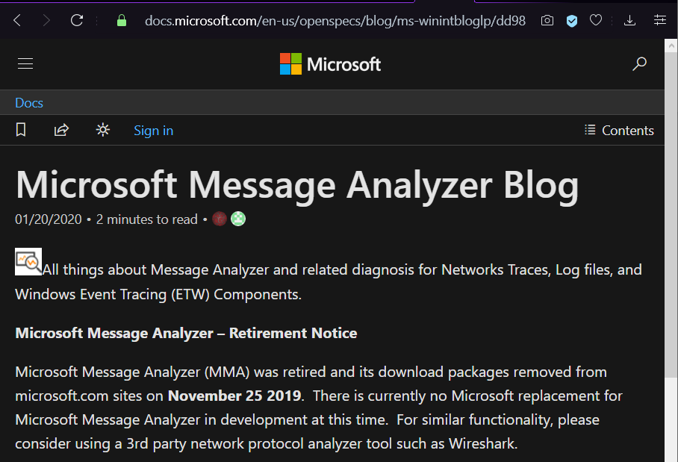

Ntopng
Primero instalaremos Ntopng a partir de su repositorio:
wget http://apt.ntop.org/18.04/all/apt‐ntop.deb
sudo dpkg ‐i apt‐ntop.deb
A continuación actualizaremos los repositorios e instalaremos Ntopng:
sudo apt‐get update ‐y
sudo apt‐get install pfring‐dkms nprobe ntopng n2disk cento ‐y
En caso de que esto no funcione realizamos un apt-get update y apt-get install ntopng
Una vez instalado el programa nos dirigiremos a la ruta /etc/ntopng/ntopng.conf, o /etc/ntopng.conf, accedemos al archivo mediante nano, nos encargaremos de poner o modificar estas línes:
-G=/var/run/ntopng.pid
-i=ens33
-w=3000
Posteriormente crearemos el archivo ntopng.start, en la ruta /etc, y añadiremos estas líneas:
--local-networks "192.168.0.0/24"
--interface 1
Reiniciaremos Ntopng y ejecutaremos el comando sudo systemctl start ntopng sudo systemctl enable ntopng.
Si iniciamos el navegador web y vamos a la ip por el puerto :3000 seremos redirigidos a la web de Ntopng.


